四川天府新区天府乐学比心幼儿园
求职人员简历表
姓名 |  |  | 性别 |  |  | 求职岗位 |  |  |  |  | 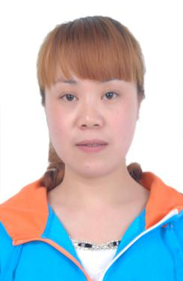  照片
民族 |  |  | 籍贯 |  |  | 出生年月
政治面貌 |  |  | 职称 |  |  | 婚育状况
全日制  学 历 |  |  | 毕业  时间 |  |  | 毕业院校 及专业
最高  学历 |  |  | 毕业  时间 |  |  | 毕业院校 及专业
身份证号 |  |  |  |  |  | 参加工  作时间
户籍地址 |  |  |  |  |  | 邮箱
现住址 |  |  |  |  |  | 联系方式
学习  经历 | 学历 |  | 学习时间 |  |  | 毕业学校 |  |  | 所学专业
 | 备注：请将学习经历从高到低填入，如行数不够，请自行下拉添加。
工作  经历 | 起始年月 |  | 终止年月 |  |  | 工作单位名称 |  |  | 就职岗位
 | 备注：填写个人全部工作经历，如行数不够，请自行下拉添加。
取得资格证情况 | 取得资格证名称 |  |  |  | 何时取得 |  |  | 资格证编号
家庭  成员  情况 | 关系 | 姓名 |  |  | 工作单位名称 |  |  | 职务 |  | 联系方式
 | 备注：已婚人员填写父母、配偶及子女，未婚人员填父母、兄妹等。
通过何种途径了解幼儿园招聘信息

 | 备注：进入面试环节的应聘者请准备个人身份证、学历、教师资格证、普通话二级甲等证书、职称证等证件原件和复印件，交由幼儿园现场资格审查。
奖惩
情况
兴趣爱好
个人
简介（150字以内）
应聘人员应对以上填写的全部资料，保证属实，如有虚假，应承担一切后果及责任。

